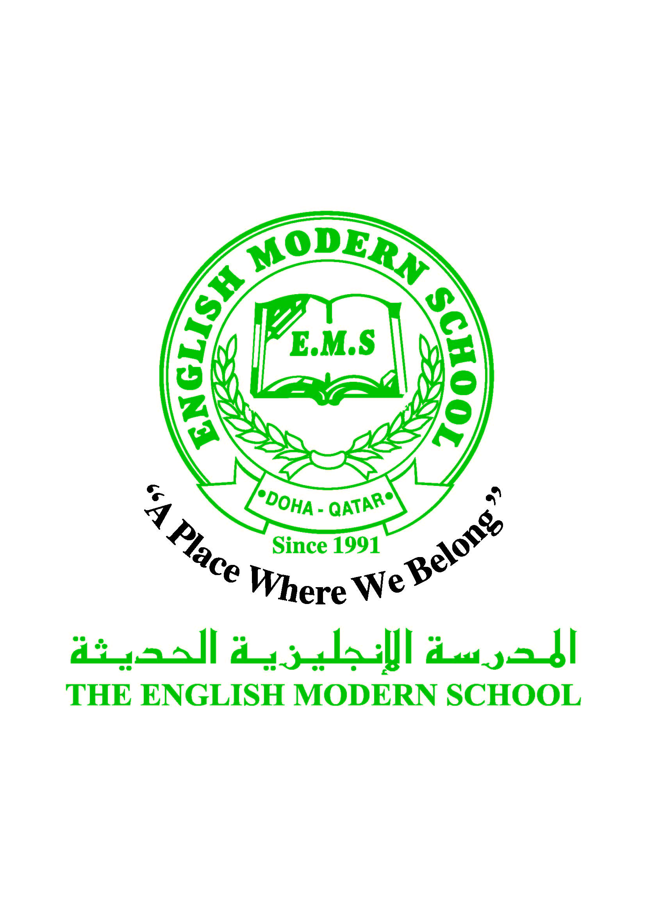
المدرسة الإنجليزية الحديثة قسمُ اللغة العربية 2016-2017
الصف التاسع

الرسالة الاسبوعية للفترة من 26 / 3/ 2017 إلى 30/ 3/ 2017
اللغة العربية
اليوم والتاريخ | الدرس/ النشاط | أعمال الصف |  |  | الواجبات
الأحد  26/3 | المراجعة النهائية | مراجعة نص آيات قدرة الله |  |  | تم إرسال جدول الاختبارات مع الطلاب ورفعها على WEEBLY
الإثنين  27/3 | المراجعة النهائية | مراجعة القواعد باستخدام التعلم التعاوني |  |  | مراجعة موضوعات الاختبار
الثلاثاء  28/3 | اختبار نهاية الفصل الدراسي الثاني | القراءة للفهم – نص " آيات قدرة الله – القواعد حسب الجدول المرفق مع الطالب ـ
الأربعاء  29/3 | القواعد / أسلوبا المدح والذم ص:38 | استخدام استراتيجيتي المناقشة والحوار والاستنباط |  |  | رجاء ترك كتب الفصل الدراسي الأول بالبيت والالتزام بإحضار كتب الفصل الدراسي الثاني
الخميس  30/3 | تابع / أسلوبا المدح والذم | التعلم التعاوني وإجابة ص: 40-41 |  |  | ص: 43
التربية الإسلامية
اليوم والتاريخ | الدرس/ النشاط | أعمال الصف |  | الواجبات
الاثنين  27/3 | اختبار مادة التاريخ القطري
الثلاثاء  28/3 | تابع اختبار اللغة العربية
تاريخ قطر
اليوم والتاريخ | الدرس/ النشاط | أعمال الصف |  |  |  | الواجبات
الأربعاء  29/3 | نشاط | استخدام الانترنت لعمل بحث عن استعداد قطر لتنظيم كأس العالم 2022

